**学习评价**

1. a×a×1可以简写成（ ）。

A. 2a B. a² C. 1a² D. 2a²

（答案：B）

2.三个连续的自然数，中间的数是b，这三个数的和用含有字母的式子表示是（ ）。

A. b+1+2 B. b-1+1 C. 3b D. 3b-1

（答案：C）

3.下面说法正确的是（ ）。

A.6.8-a-b=6.8ab B.5×9可以写成59 C. mk-kn=(m-n)k D. =16

（答案：C）

4.明明把4x-2错写成了4(x-2)，结果比原来（ ）。

A.少8 B.少6 C.多6 D.不变

（答案：B）

5.当x=5时，2x-1.7×4的结果是（ ）。

A. 3.2 B. 16.8 C. 18.2 D. 33.2

（答案：A）

6.一个两位数，它个位上的数字是m，十位上的数字是n，这个两位数是（ ）。

A. mn B. m+n C. 10m+n D.10n+m

（答案：D）

7.李芳今年x岁，赵刚今年（x-4）岁，再过a年，他们相差（ ）岁。

A. 4 B. a C. a+4 D. x+a

（答案：A）

8.如下图所示，图①需要7个磁珠；图②需要10个磁珠；图③需要13个磁珠；那么图n需要（ ）个磁珠。

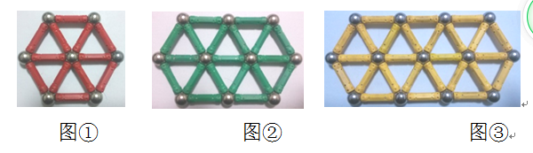

A. 3n B. 7n C. 3n-4 D. 3n+4

（答案：D）

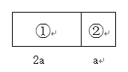9.如右图所示，长方形①与正方形②两个图形的面积和是（ ）。

A. 8a B. 4a

C. 3a² D. 8a²

（答案：C）

10.明明买以下商品花了（2x +23）元，（2x +23）表示（ ）。

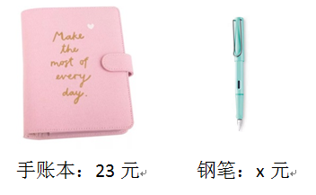

A.1个手账本和1支钢笔一共多少元的总价

B.1个手账本和2支钢笔一共多少元的总价

C.2个手账本和1支钢笔一共多少元的总价

D.2个手账本和2支钢笔一共多少元的总价

（答案：B）